РАЗРАБОТКА ПЛАГИНА ДЛЯ КОНВЕРТАЦИИ ШЕЙДЕРНЫХ ГРАФОВ ИЗ СРЕДЫ BLENDER В ИГРОВОЙ ДВИЖОК UNITY

Селина М. К.

ФГАОУ ВО «Южный федеральный университет»,

Институт математики, механики и компьютерных наук

им. И. И. Воровича,

г. Ростов-на-Дону
E-mail: mselina@sfedu.ru
В ходе разработки современных игровых проектов часто возникает необходимость интеграции в игровые движки ресурсов, созданных в сторонних программах. Одной из таких является Blender – популярный редактор для 3D-моделирования [1]. В рамках данного программного обеспечения пользователь может создавать материалы с помощью встроенного графа с узлами (нодами) (рис. 1), что позволяет достигать необходимых 3D-художникам эффектов без знаний языков компьютерной графики и навыков программирования. Однако материалы, созданные в Blender, часто некорректно отображаются при стандартном экспорте в популярные игровые движки. Одним из таких движков является Unity [2].

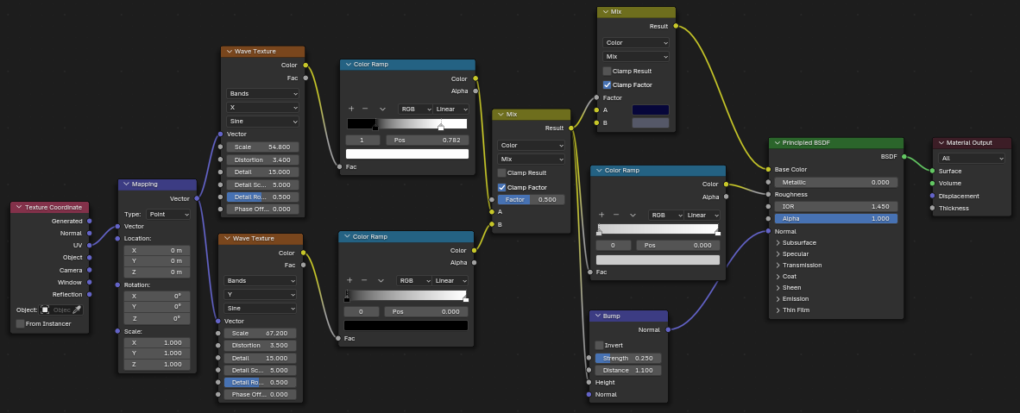
Рис. 1. Пример шейдерного графа в программе Blender.

Существующие методы переноса материалов можно разделить на три основные категории:
- использование стандартного материал, создающегося при сохранении модели в формат .fbx, однако все еще требующего ручной настройки используемых текстур;
- «запекание», когда 3D-художник с помощью специальных плагинов получает итоговые текстуры, карты нормалей, карты освещения и прочее, и уже с их помощью в игровом движке собирается итоговый материал [3];
- ручная настройка, когда материал воссоздается средствами Unity ShaderGraph по образу графа Blender, что является очень трудоемкой задачей.
Первые два перечисленных метода при всей своей простоте имеют общий недостаток — невозможность изменения материала внутри игрового движка, а последний сложен в реализации. Разрабатываемый плагин (аддон) для программы Blender автоматизирует процесс конвертации нодового графа в эквивалентный граф для Unity ShaderGraph (рис. 2). Это позволяет избежать сложного процесса переноса узлов одной программы в другую, и при этом сохраняет возможность изменять свойства материала в игровом движке. Аддон для Blender создается на языке Python с использованием встроенного Blender Python API (bpy), формата данных JSON и языка HLSL.

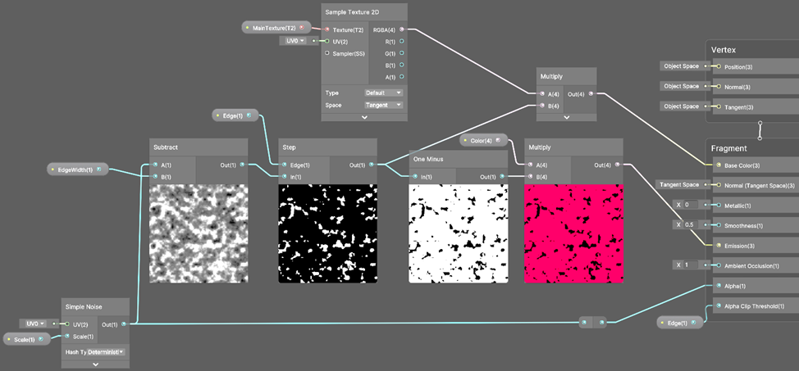
Рис. 2. Пример шейдерного графа в игровом движке Unity.

Процесс переноса начинается с рекурсивного обхода шейдерного графа активного материала в Blender. Точкой входа служит выходной узел Material Output, от которого алгоритм движется вглубь по входящим связям, последовательно посещая все задействованные ноды. На каждом шаге выполняется анализ типа узла, его входных и выходных параметров с их названиями, типами данных и значениями. Также анализируется информация о том, как и в каком порядке связаны ноды между собой. В Blender Python API существует встроенный механизм доступа к нодовой структуре, что позволяет программно извлекать все необходимые данные.
На следующем шаге все узлы в полученной модели графа соотносятся с аналогами из базы правил соответствий. В ней содержатся заранее определенные сопоставления между типами нод Blender и соответствующими узлами Unity ShaderGraph [4][5]. Например, для стандартных математических операций, таких как сложение и умножение, существует прямой аналог в Unity, что позволяет выполнить прямое сопоставление. Для более сложных процедурных узлов составляется комбинация из нескольких базовых нод или создание отдельной пользовательской функции. На этом же этапе выполняется преобразование координатных пространств. Blender и Unity используют разные системы координат (правосторонняя и левосторонняя соответственно), что может приводить к некорректному отображению нормалей или направлений векторов.
После завершения сопоставления всех узлов и преобразования параметров формируется итоговое представление шейдерного графа в формате JSON, соответствующее структуре файла Unity ShaderGraph. Каждая нода представляется объектом с уникальным строковым идентификатором, типом, координатами позиции на графе, а также списками входных и выходных слотов [6]. Связи между узлами кодируются через ссылки на узлы и слоты, что позволяет системе Unity корректно восстановить граф при импорте. Порядок следования объектов в JSON не имеет значения благодаря двухэтапной десериализации, используемой в игровом движке. Готовый файл сохраняется с расширением .shadergraph, после чего пользователю остается лишь добавить его в проект Unity, где материал автоматически появится в окне ShaderGraph и будет доступен для дальнейшего редактирования и использования. (рис. 3).
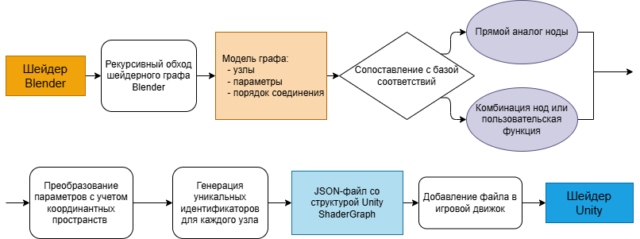
Рис. 3. Диаграмма алгоритма перевода шейдерного графа Blender в шейдерный граф Unity ShaderGraph.
Разработанный плагин для Blender представляет собой эффективное решение для автоматизации перевода шейдерных графов в формат Unity ShaderGraph, обеспечивая сохранение структуры узлов, параметров и связей. Это устраняет необходимость ручного воссоздания материалов, минимизирует ошибки, а также позволяет сохранять полную редактируемость в игровом движке. В результате процесс интеграции 3D-ресурсов из Blender в Unity существенно упрощается, сокращая время разработки и повышая качество визуальных эффектов в игровых проектах.
Литература:
- Документация Blender Python API. – URL: https://docs.blender.org/api/current/
- Документация Unity Shader Graph. – URL: https://docs.unity3d.com/Packages/com.unity.shadergraph@latest
- Статья о «запекании» текстур в Blender. – URL: https://sky.pro/wiki/digital-art/prodvinutye-tehniki-v-blender-zapekanie-tekstur/
- Репозиторий с кодом всех шейдерных узлов графа Blender – URL: https://github.com/blender/blender/tree/main/source/blender/nodes/shader/nodes
- Репозиторий с правилами и структурой JSON-файла ShaderGraph и кодом всех нод. – URL: https://github.com/Unity-Technologies/Graphics/pull/222/changes#top
- Блог с пояснениями составляющих структуры JSON в ShaderGraph. – URL: https://blog.csdn.net/m0_57836225/article/details/146130946

